**Синтез и исследование поверхностно-активного вещества на основе додекановой кислоты  поли(N-этенамин)а с 1,2 эпоксипропаном**

***Алимова А.Н.,1 Зарбалиева И.А.,1,2 Набиева Х.Т.2***

*Научный сотрудник*

*1Министерство Науки и Образования Азербайджана Институт Нефтехимических Процессов им. Ю.Г. Мамедалиева, пр. Ходжалы 30, Баку, Азербайджан*

*2 Бакинская Высшая Школа Нефти, пр. Ходжалы 30, Баку, Азербайджан*

[*alimova.amina91@gmail.com*](mailto:alimova.amina91@gmail.com)

За последние сто лет объемы разливов нефти постепенно увеличивались, приводя к серьезному загрязнению окружающей среды. Эта проблема стала одной из главных вызовов для человечества. В современных исследованиях [1], значительное внимание уделяется неионогенным поверхностно-активным веществам (ПАВ), полученным путем олигомеризации 1,2-эпоксипропана[2]. В отличие от последних, 1,2-эпоксипропан представляет собой жидкость при стандартных условиях, что делает его более удобным в применении и обеспечивает повышенный уровень безопасности. Существует несколько методов очистки водной поверхности от разливов нефти, однако лишь химическая обработка способна полностью удалить последний тонкий слой нефти. В результате возникла необходимость и успешно были разработаны новые типы поверхностно-активных веществ.

В данной работе реакция эпоксилирование протекает в мольном соотношении 1:1. Cинтезированный продукт представляет собой белое твёрдое вещество. Продолжительность реакции составила 2-4 часа при температуре 70-80°C в термостате. Реакция протекает по нижеприведенной схеме:

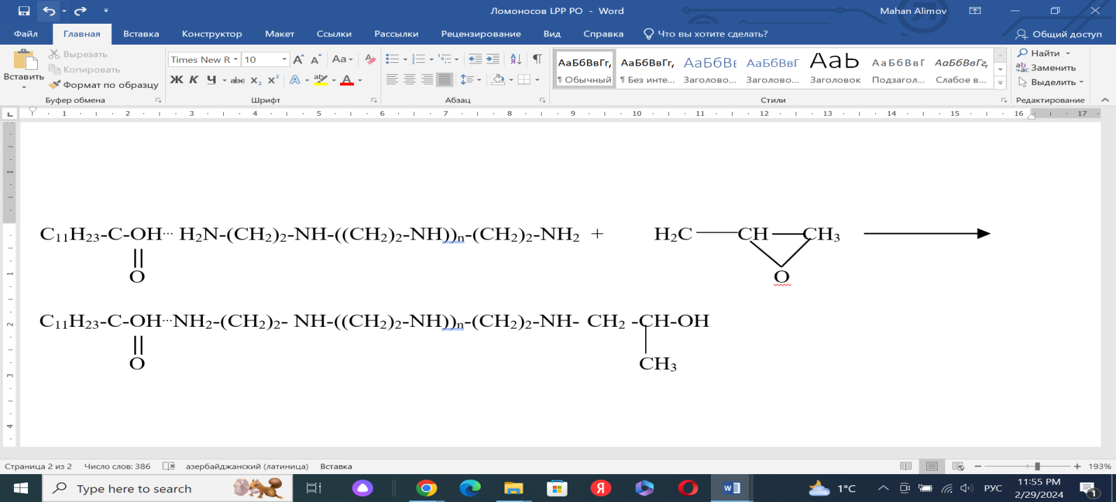

Для определения характеристик поверхностной активности ПАВ применяют тензиометрический метод, где используется аппарат тензиометр KSV Sigma 702 (Attension Biolin Scientific, Финляндия), с платиновым кольцом Дью Нуи на границе раздела воздух-вода. Значения поверхностного натяжения водных растворов синтезированных ПАВ используются для расчета значений критической концентрации мицеллообразования.

В лабораторных условиях была изучена нефтесобирающая и нефтедиспергирующая способность [3] синтезированного поверхностно-активного вещества (ПАВ), как в его чистой форме, так и в виде 5%-ного водного раствора. Эффективность реагента оценивалась по изменению размера нефтяного пятна на поверхности трех типов вод, причем в качестве нефти для разлива использовалась Балаханская нефть (Каспийское море). Было установлено, что более высокую нефтесобирающую способность проявляет 5%-ный водный раствор. Продолжительность действия реагента составила 148 часов. Особенно значительная эффективность была замечена при использовании 5%-ного водного раствора в морской воде, где было достигнуто максимальное значение нефтесобирания.

**Литература**

1. Ланге К. Р. Поверхностно-активные вещества. СПб: Профессия, 2005, с.148-149.

2.Asadov Z.H., Zarbaliyeva I.A., Zargarova S.H. Propoxylation of aliphatic amines by propylene oxide. Journal of Chemical Problems, 2017, № 1, pp. 44-47.

3.Nagy R., Kothenez R., Surfactants and their investigation for Petroleum Industrial Applications. International Journal of Petroleum and Petrochemical Engineering, 2015, Vol 1, iss. 3, pp.11-21.